ANEXO II DO TERMO DE REFERÊNCIA

QUANTITATIVO E DESCRIÇÕES DOS INSTRUMENTOS MUSICAIS

- COMPOSIÇÃO DO KIT DE INSTRUMENTOS

Nº DO ÌTEM | ÍTEM DO KIT | QUANTIDADE
1 | Trompete em Si bemol | 4
2 | Trombone de Marcha em Si bemol | 4
3 | Trompa de Marcha em Si bemol | 1
4 | Euphonium em Si bemol | 1
5 | Tuba 3/4 Si bemol | 1
6 | Caixa Tenor de Marcha com Colete | 1
7 | Bumbo de Marcha com Colete | 1
8 | Par de Pratos 14" | 1
9 | Estante de Partitura | 14

- DESCRIÇÃO DOS ITENS

Nº DO ÌTEM | ÍTEM DO KIT | DESCRIÇÃO
1 | Trompete em Si bemol | TROMPETE SIB (Bb): Trompete em Bb (Si bemol), corpo em latão, com acabamento laqueado dourado, com 3 pistões em aço inoxidável, com apoio fixo na 1ª pompa e regulável na 3ª pompa, botões niquelados, com molas em aço, com bocal ´7C´ e com estojo de luxo. Itens inclusos: Trompete com bocal, estojo de luxo, graxa, bastão para limpeza, flanela e luvas.
2 | Trombone de Marcha em Si bemol | TROMBONE DE VARA SIB (Bb): Trombone de vara em Bb (Si bemol), corpo em latão, acabamento laqueado dourado, corpo em latão, com calibre de 12,7 a 13,7mm, com campana de 203 a 235mm e com estojo de luxo. Itens inclusos: Trombone com bocal, estojo de luxo, graxa e flanela. Observação: O licitante deverá apresentar catálogo do produto, com manual escrito em português.
3 | Trompa de Marcha em Si bemol | TROMPA Fá/SIB (F/Bb): Trompa em F/Bb (Fá/Si bemol), corpo em latão, acabamento laqueado dourado, corpo em latão, dupla afinação em F/Bb (Fá e Sí Bemol), 4 (quatro) válvulas rotativas, anel fixo e apoios reguláveis, com bocal e com estojo de luxo. Itens inclusos: Trompa com bocal, estojo de luxo, graxa e flanela. Observação: O licitante deverá apresentar catálogo do produto, com manual escrito em português.
4 | Euphonium em Si bemol (Bombardino) | BOMBARDINO SIB (Bb): Bombardino em Bb (Si bemol), corpo em latão, acabamento  laqueado dourado, com bocal, com 3 (três) pistos, afinação em Si bemol (Bb), com calibre de 13.4 a 14.5mm, campana  de 280 a 300mm e com estojo de luxo. Itens inclusos: Bombardino com bocal, estojo de luxo, graxa e flanela.  Observação: O licitante deverá apresentar catálogo do produto, com manual escrito em português.1
5 | Tuba 3/4 Si bemol | TUBA SIB (Bb): Tuba (bombardão) de 3/4 em Bb (Si bemol), corpo em latão, acabamento laqueado dourado, campana de 367mm, calibre de 17mm, válvulas em aço inoxidável, bocal prateado e com estojo de luxo. Itens inclusos: Bombardão 3/4 com bocal, estojo de luxo. Observação: O licitante deverá apresentar catálogo do produto, com manual escrito em português.
6 | Caixa Tenor de Marcha com Colete | CAIXA TAROL (14 pol x 15cm): Acabamento em alumínio ou aço inox, esteira de 24 fios, pele batedeira leitosa, com 2 (duas) baquetas de madeira medindo aproximadamente 35cm e chave de afinação e regulagem do instrumento. Observação: O licitante deverá apresentar catálogo do produto, com manual escrito em português.
7 | Bumbo de Marcha com Colete (Bumbo Fuzileiro) | BUMBO FUZILEIRO (22 pol x 30cm): Corpo/casco confeccionado em madeira, Acabamento em alumínio ou aço inox, pele leitosa em ambas as faces, mínimo 10 afinadores, com 2 (duas) baquetas maçanetas em madeira, Colete de sustentação, chave e parafusos para montagem, confeccionado em alumínio e possui várias regulagens de altura e inclinação da caixa.; com alça tipo cordão para efetuar giros e cabeça de pelúcia e chave de afinação e regulagem do instrumento. Observação: O licitante deverá apresentar catálogo do produto, com manual escrito em português.
8 | Par de Pratos 14" | PRATOS BANDA MARCIAL: Par de pratos 14 polegadas em bronze, completos com alças. Observação: O licitante deverá apresentar catálogo do produto, com manual escrito em português.
9 | Estante de Partitura | Estante - partitura, material madeira, comprimento 490 mm, largura 300 mm,  características adicionais suporte para batuta, pedestal em metal e pés retr á14

- QUANTIDADE POR ITEM (DE ACORDO COM O TOTAL DE KITS)

TOTAL DE KITS |  | 39
Nº DO ÌTEM | ÍTEM DO KIT | QUANT.
1 | Trompete em Si bemol | 156
2 | Trombone de Marcha em Si bemol | 156
3 | Trompa de Marcha em Si bemol | 39
4 | Euphonium em Si bemol | 39
5 | Tuba 3/4 Si bemol | 39
6 | Caixa Tenor de Marcha com Colete | 39
7 | Bumbo de Marcha com Colete | 39
8 | Par de Pratos 14" | 39
9 | Estante de Partitura | 546
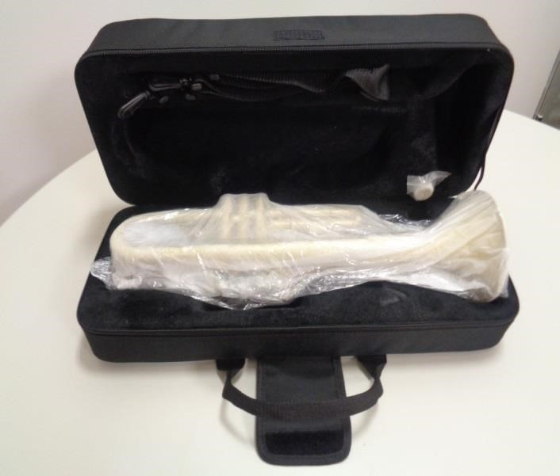
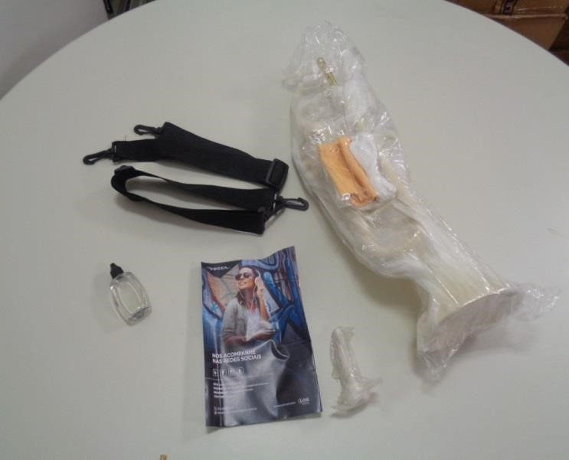

- IMAGENS ILUSTRATIVAS

- Trompete em Si bemol:

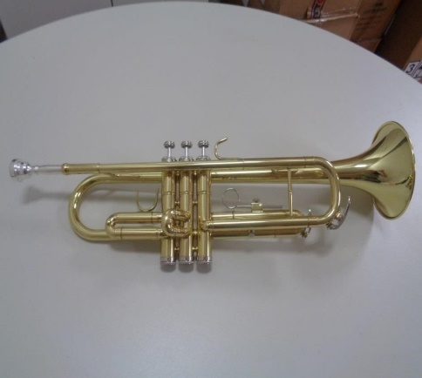

- IMAGENS ILUSTRATIVAS

- Trombone de Marcha em Si bemol:
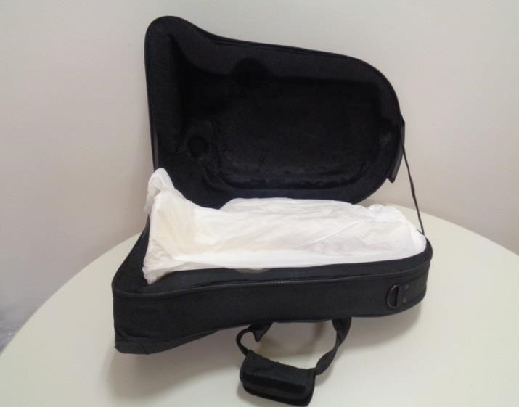
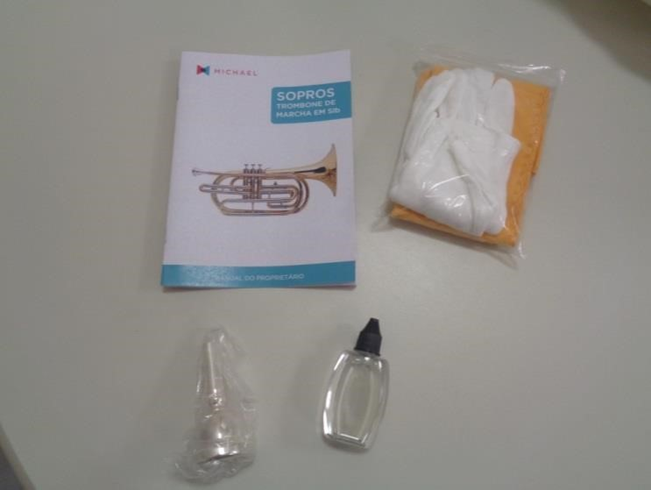

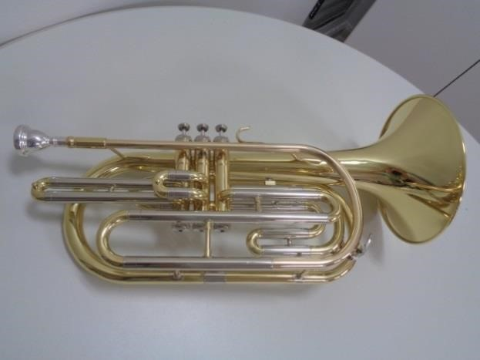

- Trompa de Marcha em Si bemol:

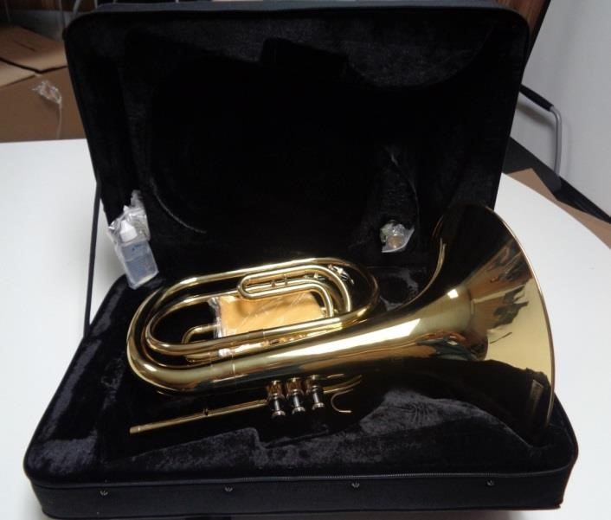
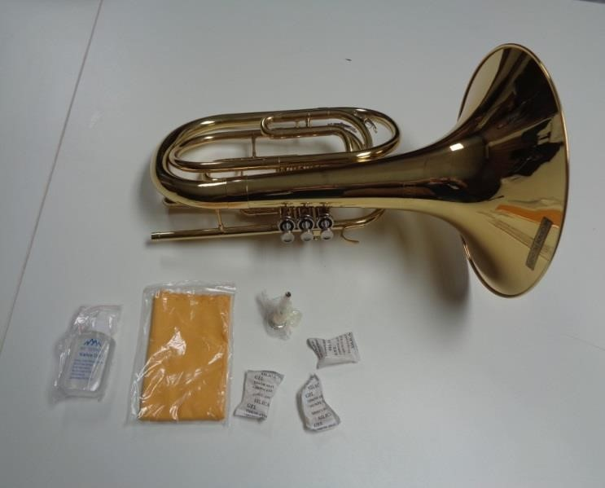

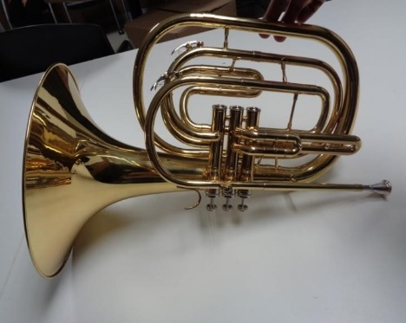

- Euphonium em Si bemol:
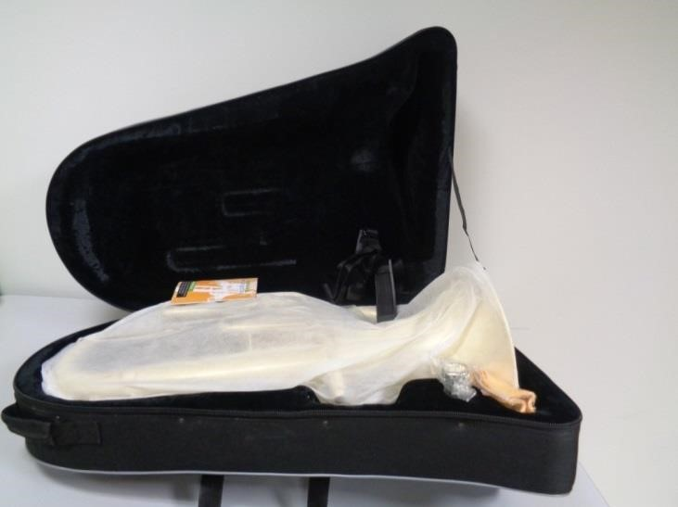
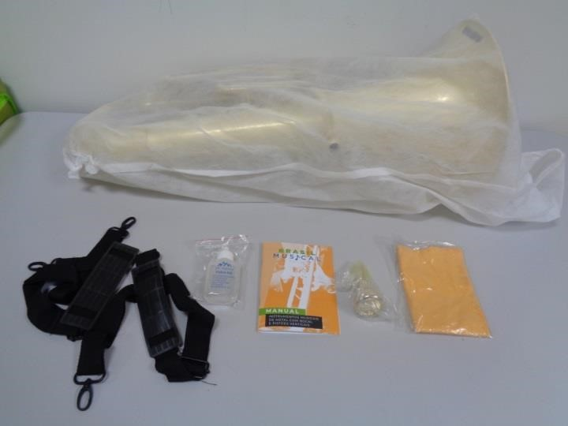

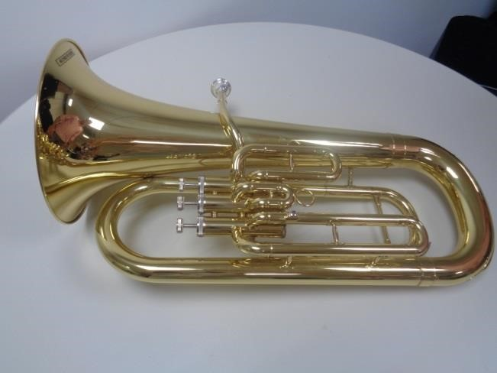

- IMAGENS ILUSTRATIVAS

- Tuba 3/4 Si bemol:

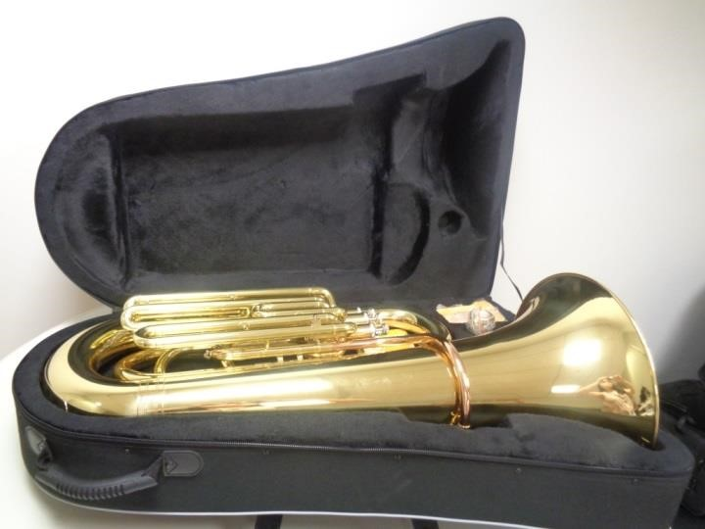
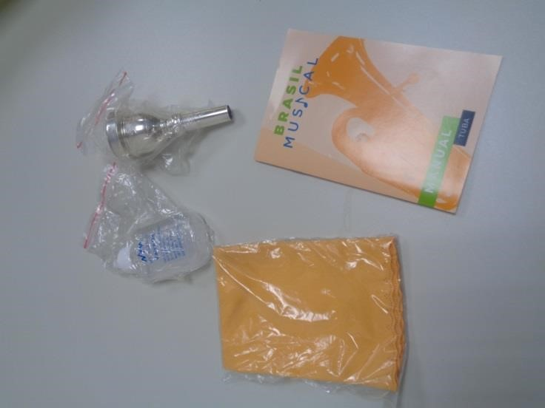
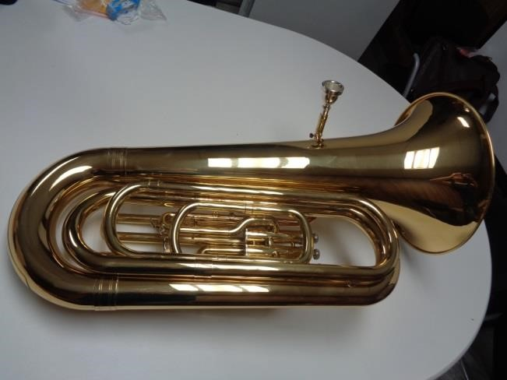

- Caixa Tenor de Marcha com Colete:

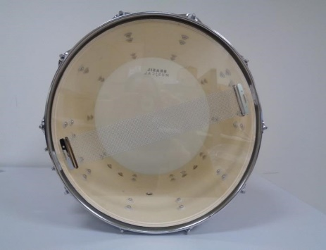
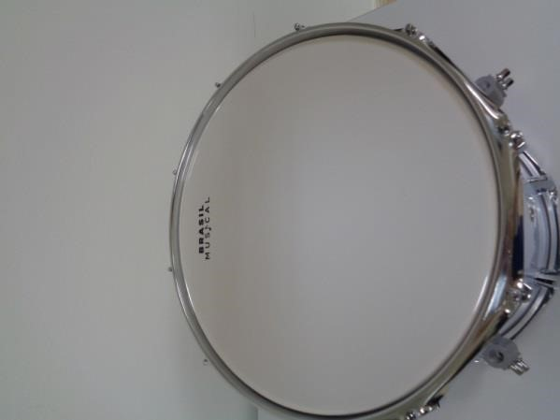

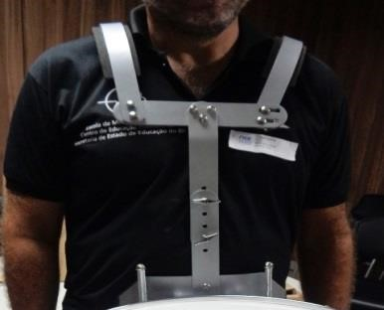
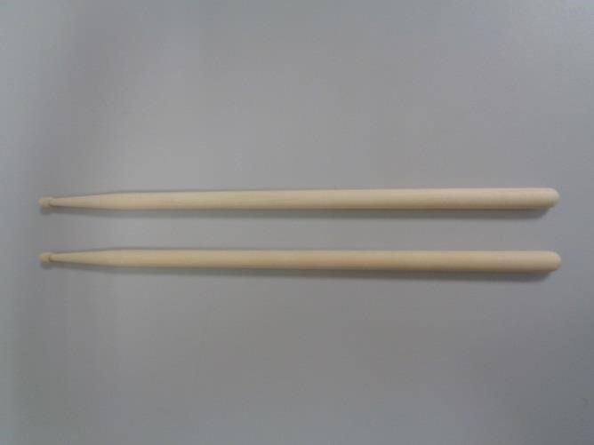

- Bumbo de Marcha com Colete:
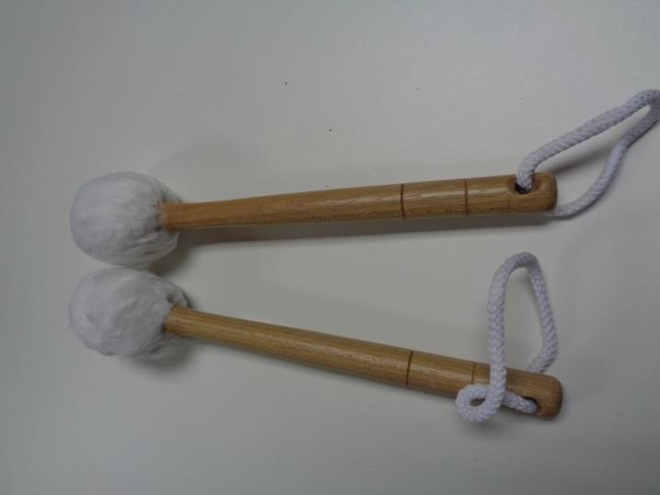
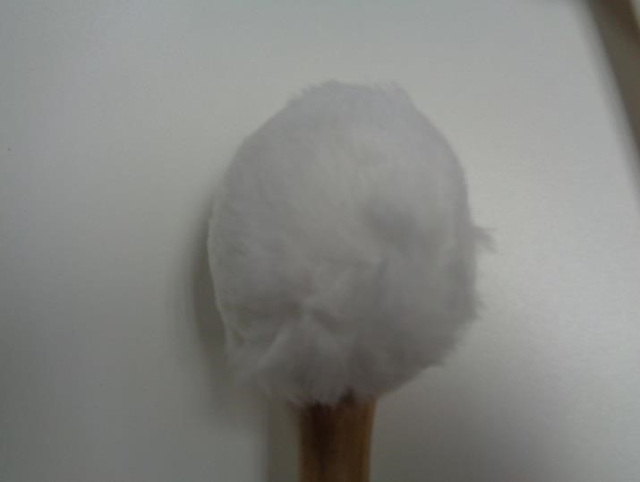
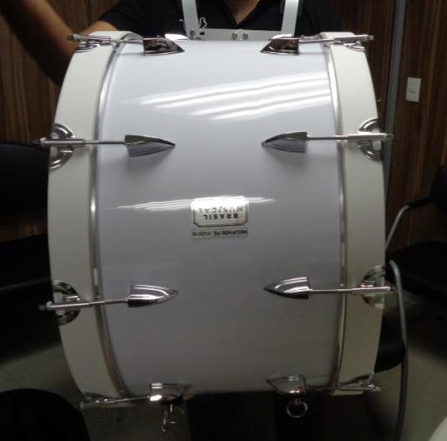

- IMAGENS ILUSTRATIVAS
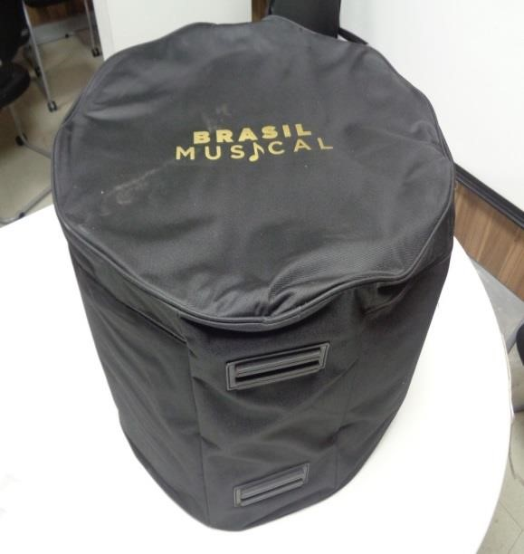

- Par de Pratos 14":

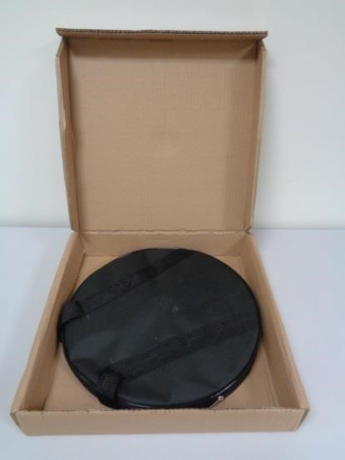
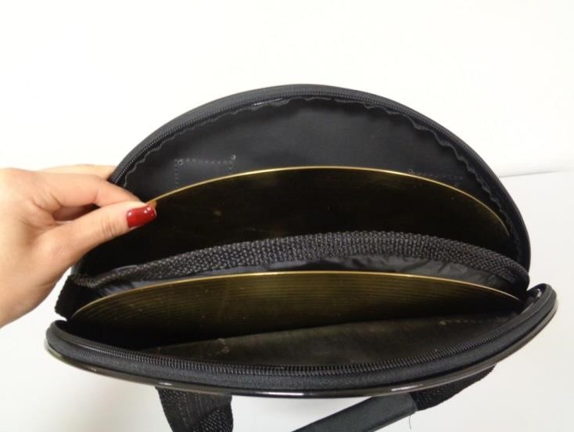
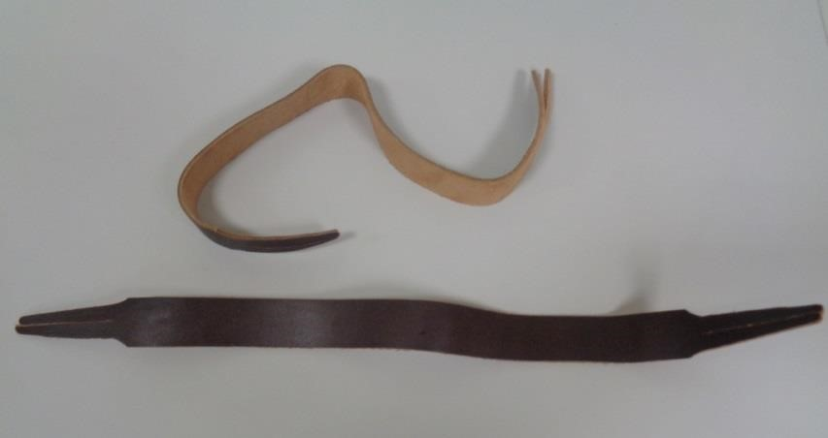
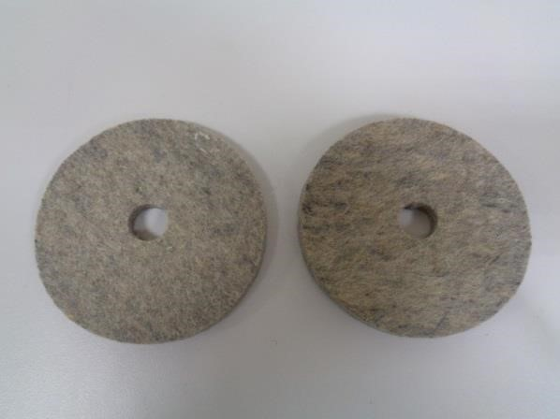
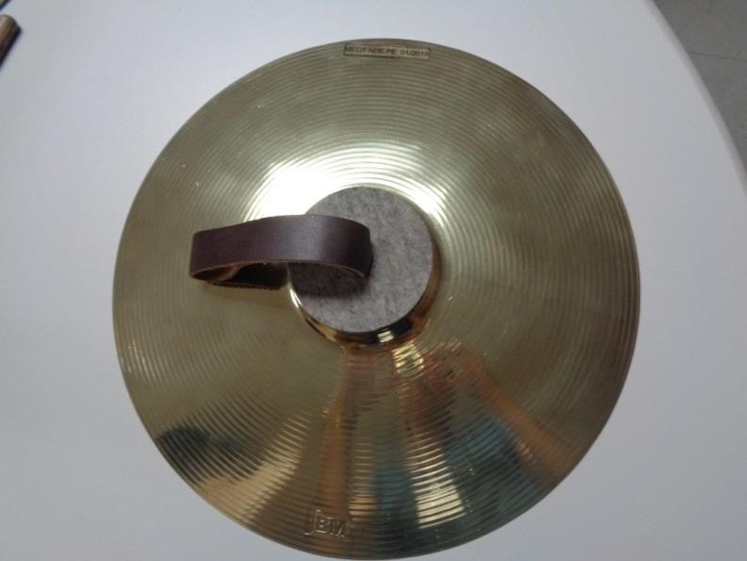

- IMAGENS ILUSTRATIVAS

- Estante de Partitura:

